8.12.2022

TZ – Buďte hvězdou večírků se šperky Ornamenti

Prosinec je měsíc večírků a oslav. Čekají nás nejrůznější pracovní setkání, party s přáteli a především oslava Nového roku.
Nebojte se letos vybočit z řady a být vidět. Buďte za hvězdu večírku! Stačí správně zvolit šperky a vsadit na výraznější líčení. Celý váš party look pak krásně doplní outfit v minimalistickém stylu.

Máme pro vás pár tipů na výrazné šperky, se kterými budete zaručeně za hvězdu!
Pozornost zaručeně upoutá originální prstýnek nevšedního rustikálního vzhledu Mystic gold s dvěma efektními kroužky.
Co se týče výběru náušnic, každé ženě budou slušet kruhové náušnice Chunky Pearls silver s přívěskem velké perly nepravidelného tvaru, nebo náušnice Chunky Pearls gold ozdobené přívěskem s přírodními perlami.
Pravé sladkovodní perly zdobí i překrásný náramek Mystic Pearl silver.
Co na krk? Co třeba výrazný náhrdelník Flat Snake gold, který připomíná hadí pohyb, a tak je na dámské šíji opravdu nepřehlédnutelný? Výjimečný je i dlouhý pozlacený náhrdelník Long Rhinestone gold ozdobený čirými zirkony, nebo robustnější náhrdelník Good Life gold, který dodá sebevědomí.

Šperky jsou z oblíbené nealergizující a voděodolné chirurgické oceli, která neobsahuje olovo ani nikl. Varianty zlaté barvy jsou pozlacené 18k zlatem.

Na nákup šperků z e-shopu Ornamenti můžete využít i vánoční poukaz v hodnotě 3000 Kč, 2000 Kč, 1500 Kč a 1000 Kč, který je ideální dárek na poslední chvíli. Po zaplacení vám obratem přijde na e-mail a můžete ihned darovat blízké duši nebo sobě.
Šperky a dárkový poukaz najdete na webových stránkách www.ornamenti.cz.

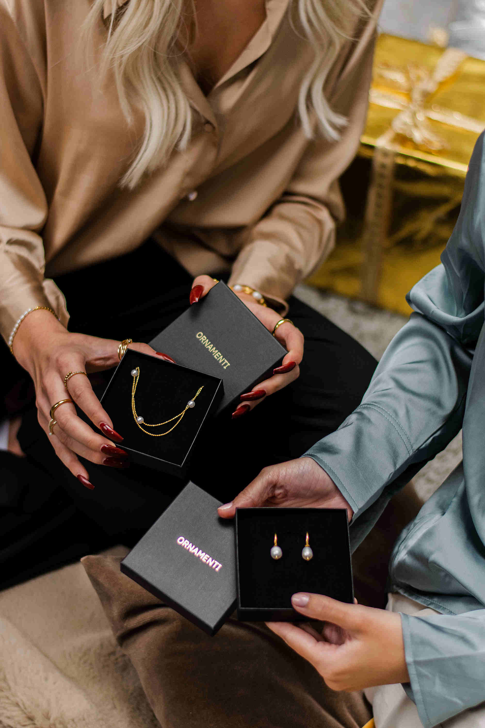
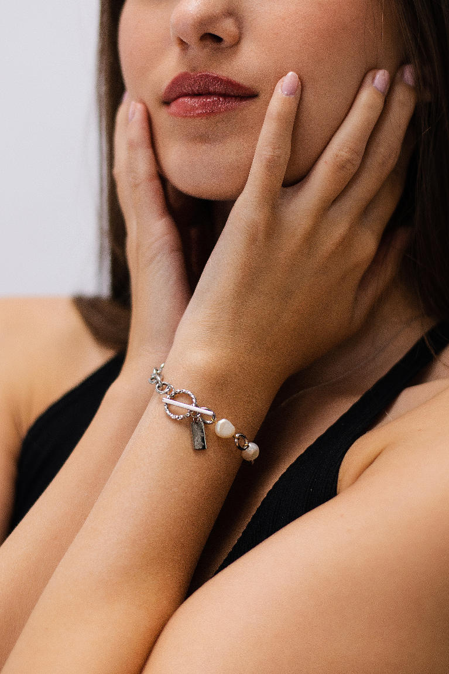

Kontakty: Mediální servis:

Ornamenti cammino...
www.ornamenti.cz Dagmar Kutilová
Facebook/Ornamenti e-mail: kutilova@cammino.cz
Instagram/Ornamenti tel.: +420 606 687 506
www.cammino.cz

